RAG = Retrieval(truy xuất)-Augmented(tăng cường) Generation (sinh văn bản có tăng cường truy xuất). Ý tưởng cốt lõi: thay vì bắt LLM trả lời từ trí nhớ, ta tìm tài liệu liên quan trước, nhét vào prompt, rồi mới cho LLM trả lời.
Chú ý: Prompt không phải cái người dùng gõ — prompt là toàn bộ khối văn bản mà hệ thống ghép lại rồi gửi cho LLM. Câu người dùng gõ chỉ là một phần nhỏ trong đó.
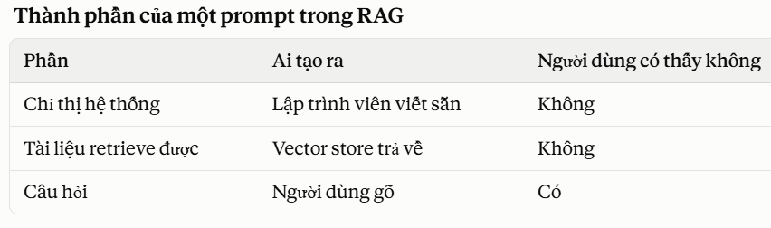
Nhìn cụ thể
Người dùng chỉ gõ đúng một dòng:
Chính sách đổi trả bao nhiêu ngày?
Nhưng thứ thực sự đi vào LLM trông như thế này: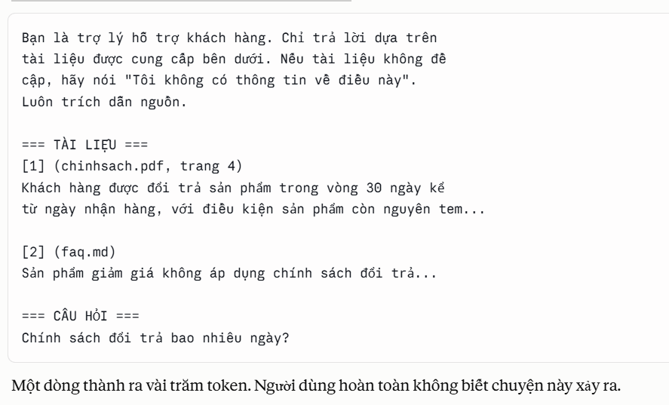
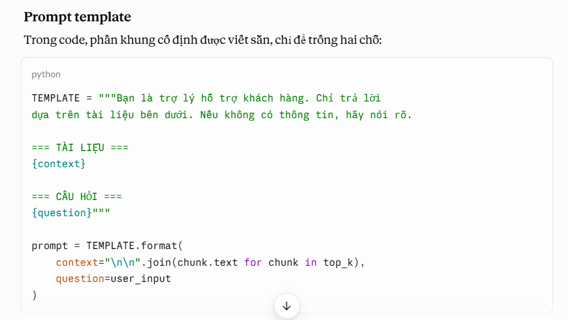
Vì sao phần chỉ thị lại quan trọng
Nó là chỗ duy nhất bạn kiểm soát được tỷ lệ pha giữa trí nhớ và tài liệu — điều chúng ta bàn ở sơ đồ trước. Bỏ dòng "chỉ trả lời dựa trên tài liệu" đi, mô hình sẽ thoải mái pha trộn kiến thức cũ vào, và bạn mất khả năng kiểm chứng câu trả lời.
Vài chỉ thị hay dùng:
- "Nếu tài liệu không đủ thông tin, trả lời 'không có thông tin'" — chặn bịa.
- "Trích dẫn số hiệu tài liệu cho mỗi ý" — cho phép truy vết.
- "Không dùng kiến thức bên ngoài tài liệu" — ép ưu tiên ngữ cảnh.
Một lưu ý về thuật ngữ
Từ "prompt" bị dùng cho hai nghĩa khác nhau tùy ngữ cảnh:
- Trong giao diện chat: người ta hay gọi câu người dùng gõ là prompt. Cách nói thông tục.
- Trong kiến trúc RAG: prompt là toàn bộ input gửi tới API, gồm cả system message và context.

Retriever bạn vừa hỏi chính là một mắt xích trong pipeline này:
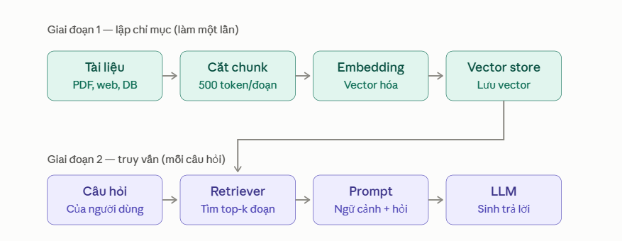
+ Trong sơ đồ này, Embedding có nhiệm vụ biến từng đoạn văn bản sau khi cắt chunk thành vector số để máy có thể đo được mức độ giống nhau về ý nghĩa.
+ Vector Store là nơi dùng để lưu các vector embedding của tài liệu, để sau này Retriever có thể tìm các đoạn gần nghĩa với câu hỏi.
Ví dụ một Vector Store có thể lưu thông tin của từng chunk như thế này:
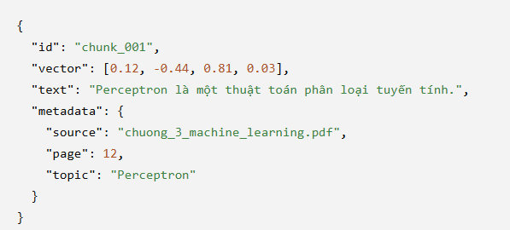
+ metadata: thông tin mô tả cho đoạn text, Metadata rất hữu ích vì Retriever có thể lọc trước khi tìm vector

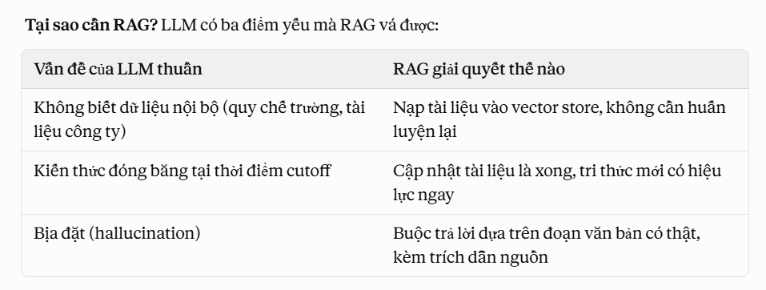
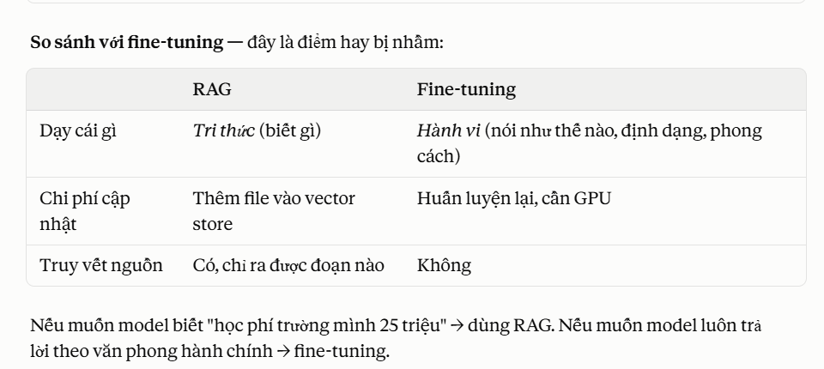

Fine-tuning:
Fine-tuning (tinh chỉnh) là việc lấy một mô hình đã được huấn luyện sẵn và huấn luyện tiếp trên dữ liệu chuyên biệt của bạn, để nó thích nghi với nhiệm vụ/lĩnh vực cụ thể.
Knowlege cutoff:
Knowledge cutoff (điểm dừng tri thức) là mốc thời gian cuối cùng của dữ liệu huấn luyện một mô hình ngôn ngữ. Mọi sự kiện, tài liệu, thông tin xuất hiện sau mốc đó đều không nằm trong tham số (weights) của mô hình.
Ví dụ: một mô hình có cutoff tháng 5/2026 sẽ không biết gì về một bài báo công bố tháng 8/2026 — nó sẽ trả lời sai, trả lời theo thông tin cũ, hoặc bịa (hallucinate).
Liên quan gì đến RAG?
RAG (Retrieval-Augmented Generation) sinh ra chính để đi vòng qua giới hạn này. Ý tưởng: tách tri thức làm hai loại.
Luồng RAG:
Câu hỏi → Retriever tìm top-k tài liệu liên quan
→ Ghép tài liệu vào prompt (context)
→ LLM sinh câu trả lời dựa trên context đó
Mô hình vẫn giữ nguyên cutoff cũ, nhưng thông tin mới được "đút" vào context window ngay lúc suy luận. Nên nói chính xác là: RAG không dời cutoff, nó bù đắp cho cutoff.
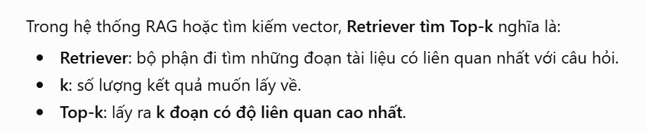

Ba điểm dễ nhầm
1. RAG ≠ fine-tune. Fine-tune nhét kiến thức vào weights; RAG để kiến thức ở ngoài. Với dữ liệu thay đổi liên tục (giá cả, quy định, tin tức, nội bộ công ty), RAG gần như luôn thắng vì cập nhật chỉ là thêm file.
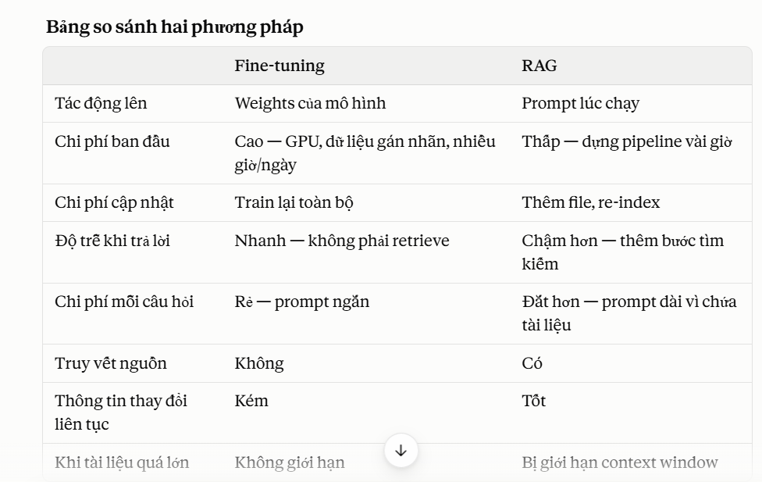

2. Knowledge conflict. Khi tài liệu retrieve được mâu thuẫn với những gì mô hình "nhớ" từ lúc train, mô hình có thể bám vào trí nhớ cũ thay vì context. Cách xử lý phổ biến là viết system prompt kiểu: "Chỉ trả lời dựa trên tài liệu được cung cấp. Nếu tài liệu không đủ, hãy nói không biết."

3. Cutoff của retriever. Mô hình embedding cũng có cutoff riêng. Nếu xuất hiện thuật ngữ hoàn toàn mới (tên sản phẩm, từ viết tắt mới), embedding có thể biểu diễn kém → retrieve sai → RAG vẫn trả lời tệ dù tài liệu có trong kho.
không hẳn là cutoff cứng giống knowledge cutoff của LLM, mà ý chính là embedding model cũng bị giới hạn bởi dữ liệu nó đã được train trên. Những thuật ngữ quá mới, quá chuyên ngành, mã sản phẩm, viết tắt nội bộ... có thể được biểu diễn kém.
Ví dụ rất thực tế với công ty:
Bạn có thuật ngữ nội bộ:
SSP, SUTM, EAUT Career Center, KTX-Meter-V2
Nếu embedding model không hiểu các từ này, chỉ tìm theo semantic similarity thì có thể miss tài liệu đúng.

